
TECNOLOGICO NACIONAL DE MEXICO

Instituto Tecnológico de la Laguna
Ingenieria en Sistemas Computacionales

TOPICOS AVANZADOS DE PROGRAMACION

PERIODO: Ago - Dic / 2020 GRUPO: “B” 17 – 18 Hrs

PRACTICA No. 1

U2. CREACIÓN DE LIBRERÍAS

ALUMNO:

19130547 Jesús Rafael Medina Dimas

PROFESOR:
Ing. Luis Fernando Gil Vázquez

Torreón, Coah. a 26 de Octubre de 2020

Ejercicio 1

Organizar todas las clases hasta aquí desarrolladas en el curso en paquetes Java de acuerdo a las siguientes reglas:
- Crear un nuevo proyecto llamado U2Lib2020
- Organizar las clases en los siguientes paquetes:
PAQUETE | CLASES
mx.tecnm.itl.calculos | Matematica  Conversiones
mx.tecnm.itl.figuras | Figura  Circulo  Rectangulo  TrianguloRect
mx.tecnm.itl.prismas | Prisma  PrismaRectangular  Cilindro  PrismaTriangular
mx.tecnm.itl.util | Imagenes
mx.tecnm.itl.extras | AcercaDeDialog (del PrismasApp)

- Hacer las modificaciones requeridas en cada una de las clases para incluir las sentencias “package” e “import” correspondientes, por ejemplo en la clase Cilindro de mx.tecnm.itl.prismas debe agregarse

package mx.tecnm.itl.prismas;
import mx.tecnm.itl.figuras.Rectangulo;

para indicar el paquete al que pertenece y especificar dónde se encuentra la clase Rectangulo.

- Construir el archivo U2Lib2020.jar
Dar clic derecho sobre el icono del proyecto y seleccionar la opcion CLEAN & BUILD, esto crea el .jar.
- Este archivo .jar se crea en una carpeta llamada “dist” del proyecto, hay que usar el Explorador de Archivos de Windows para entrar a esa carpeta y ver que ahí quedó creado U2Lib2020.jar
En la documentación de este ejercicio se hará de la siguiente manera:
No lleva sección de ANALISIS. En la seccion de DISEÑO se hará el diagrama de paquetes UML, en UML los paquetes se representan con un folder y dentro de ellos las clases que contiene. En la sección CODIGO incluir solo el código de la clase mx.tecnm.itl.prismas.Cilindro.java . En la sección PRUEBA DE EJECUCION pegar la pantalla tomada de NetBeans del árbol del proyecto, donde se aprecien los paquetes y las clases java que hay en cada uno.

Diseño

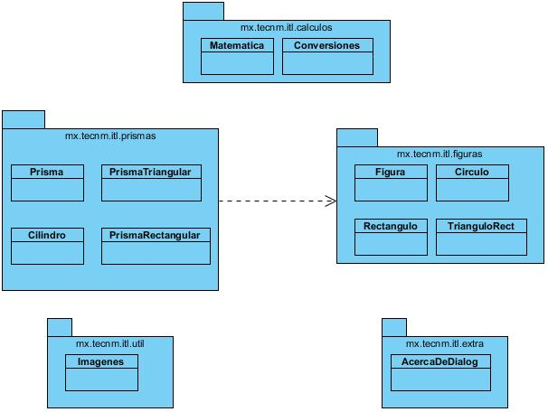

Código

Cilindro.java

/*------------------------------------------------------------------------------------------
:* TECNOLOGICO NACIONAL DE MEXICO
:* INSTITUTO TECNOLOGICO DE LA LAGUNA
:* INGENIERIA EN SISTEMAS COMPUTACIONALES
:* TOPICOS AVANZADOS DE PROGRAMACION "B"
:*
:* SEMESTRE: AGO-DIC/2020 HORA: 17-18 HRS
:*
:* descripcion breve de la clase (centrado)
:*
:* Archivo : Cilindro.java
:* Autor : Jesús Rafael Medina Dimas 19130547
:* Fecha : 16/10/2020
:* Compilador : NetBeans IDE 8.2
:* Descripci�n : Clase para crear un cilindro, con atributos de radio y altura, y a partir
de ellos crear circulos que representen su base inferior y su base superior,
y un rectangulo que represente su cuerpo. Además se incluyen métodos para
calcular el area de la base, el area del cuerpo, el area total y el
volumen.
:* Ultima modif:
:* Fecha Modific� Motivo
:*==========================================================================================
:* 16/10/2020 Rafael Se creó la clase y se codificaron los métodos.
:* 18/10/2020 Rafael Se modificó el prologo de la aplicación.
:*------------------------------------------------------------------------------------------*/
package mx.tecnm.itl.prismas;

import mx.tecnm.itl.figuras.Circulo;
import mx.tecnm.itl.figuras.Rectangulo;

public class Cilindro extends Prisma {
private double radio;
private double altura;

//Composición del cilindro

private Circulo baseInferior;
private Circulo baseSuperior;
public Rectangulo cuerpo;

//Constructor por default de un cilindro
public Cilindro () {
radio = 0;
altura = 0;
crearPrisma ();
}

//-----------------------------------------------------------------------------------------------
//Constructor de un cilindro, introduciendo valores de radio y altura
public Cilindro ( double radio, double altura ) {
this.radio = radio;
this.altura = altura;
crearPrisma ();
}

//-----------------------------------------------------------------------------------------------
//Método para crear el prisma a partir de las figuras necesarias
public void crearPrisma () {
baseInferior = new Circulo ( radio );
baseSuperior = new Circulo ( radio );
cuerpo = new Rectangulo ( baseInferior.circunferencia(), altura );
}

//-----------------------------------------------------------------------------------------------
//Método para obtener el valor del area de la base del prisma
@Override
public double areaBase () {
return baseInferior.area ();
}

//-----------------------------------------------------------------------------------------------
//Método para calcular el area lateral del prisma
@Override
public double areaLateral () {
return cuerpo.area ();

}

//-----------------------------------------------------------------------------------------------
//Método para calcular el area total del prisma
@Override
public double areaTotal () {
return 2 * areaBase () + areaLateral ();
}

//-----------------------------------------------------------------------------------------------
//Método para calcular el volumen del prisma
@Override
public double volumen () {
return areaBase () * altura;
}

//-----------------------------------------------------------------------------------------------
//Método para obtener una cadena de tipo String que represente los datos del prisma.
@Override
public String toString () {
return "Cilindro de radio = " + radio + ", altura = " + altura ;
}

//---------------------------------------------------------------------------------------
public double getRadio () {
return this.radio;
}

//-----------------------------------------------------------------------------------------------
public void setRadio ( double Radio ) {
this.radio = Radio;
crearPrisma ();
}

//-----------------------------------------------------------------------------------------------
public double getAltura () {
return this.altura;
}

//-----------------------------------------------------------------------------------------------
public void setAltura ( double Altura ) {
this.altura = Altura;
crearPrisma ();
}

}

Prueba de Ejecución

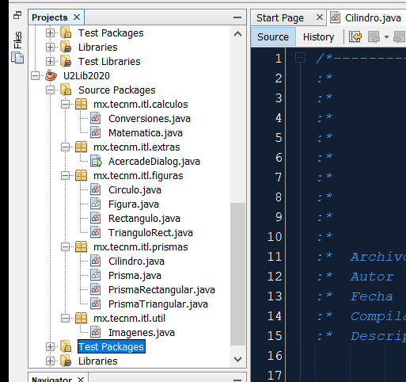

-oOo-

